**- Lớp là gì?**

Classes are constructs that define objects of the same type.

Lớp là các cấu trúc xác định các đối tượng cùng loại.

**Đối tượng là gì?**

Object-oriented programming (OOP) involves programming using objects. An object represents an entity in the real world that can be distinctly identified

Lập trình hướng đối tượng (OOP) liên quan đến việc lập trình sử dụng các đối tượng. Một đối tượng đại diện cho một thực thể trong thế giới thực có thể được xác định rõ ràng

**Thành phần cơ bản của lớp và đối tượng.**

Object:

An object has a unique identity, state, and behaviors. The state of an object consists of a set of data fields (also known as properties) with their current values. The behavior of an object is defined by a set of methods.

Một đối tượng có một danh tính, trạng thái và hành vi duy nhất. Trạng thái của một đối tượng bao gồm một tập hợp các trường dữ liệu (còn được gọi là thuộc tính) với các giá trị hiện tại của chúng. Hành vi của một đối tượng được xác định bởi một tập hợp các phương thức.

Class:

A Java class uses variables to define data fields and methods to define behaviors. Additionally, a class provides a special type of methods, known as constructors, which are invoked to construct objects from the class.

Một lớp Java sử dụng các biến để định nghĩa các trường dữ liệu và các phương thức để định nghĩa các hành vi. Ngoài ra, một lớp còn cung cấp một loại phương thức đặc biệt, được gọi là hàm tạo, được gọi để xây dựng các đối tượng từ lớp đó.

**Biểu thị lớp trong UML như thế nào?**

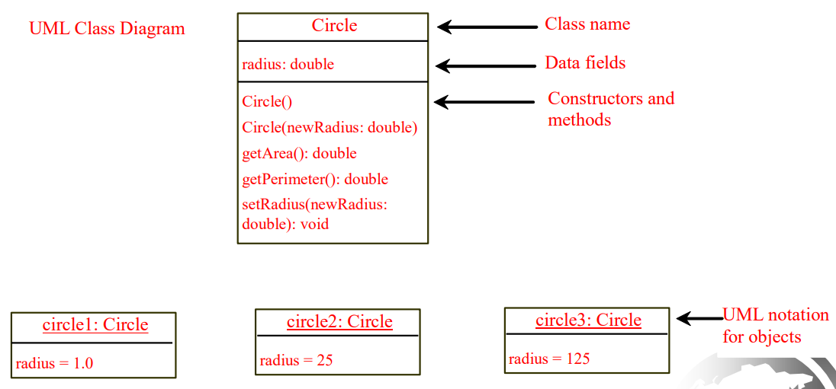

**- Hàm khởi tạo (constructor) là gì?**

Constructors are a special kind of methods that are invoked to construct objects.

Hàm tạo là một loại phương thức đặc biệt được gọi để xây dựng các đối tượng.

**Cách khai báo như thế nào?**

A constructor with no parameters is referred to as a no-arg constructor.

· Constructors must have the same name as the class itself.

· Constructors do not have a return type—not even void.

· Constructors are invoked using the new operator when an object is created. Constructors play the role of initializing objects.

**- Thế nào là biến, hằng số, phương thức static?**

Static variables are shared by all the instances of the class.

Static methods are not tied to a specific object.

Static constants are final variables shared by all the instances of the class

To declare static variables, constants, and methods, use the static modifier.

**- Có những kiểu từ khóa truy cập nào trong Java (Access modifier).**

Public

Private

**Phạm vi truy cập khi sử dụng các từ khóa đó.**

Public

The class, data, or method is visible to any class in any package.

Lớp, dữ liệu hoặc phương thức được hiển thị cho bất kỳ lớp nào trong bất kỳ gói nào.

Private

The data or methods can be accessed only by the declaring class.

Dữ liệu hoặc phương thức chỉ có thể được truy cập bởi lớp khai báo.